Führungskräfte-Assessment (AFK) Bewertungs-Ergebnisse

Kompetenz | Führungskompetenz | Durchsetzungs- und Überzeugungsfähigkeit | Kommunikationsvermögen | Planungs-/Organisationsfähigkeit | Analytisch-konzeptionelle Fähigkeit | Ergebnisorientierung | Durchschnittswert |  |  |  | 6
  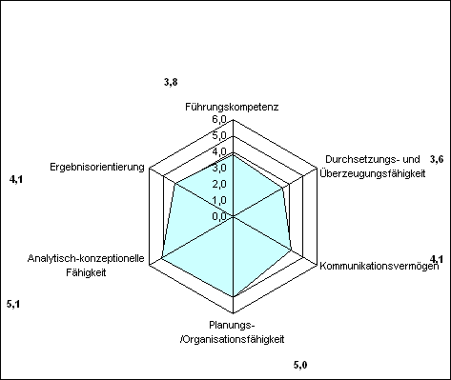
 |  | Bewertung
Einzelgespräch |  | 3,9 | 4,4 |  | 5,4 | 4,6 | 4,6
Mitarbeitergespräch | 2,8 | 3 | 3,8 |  |  | 3,1 | 3,2
Gruppendiskussion | 4,3 | 3,2 |  | 5,6 |  | 4,4 | 4,4
Präsentation |  | 4,1 | 4,2 | 4 | 5 |  | 4,3
Gruppenübung | 4,2 |  |  | 5,4 | 5 | 4,3 | 4,7
Führungsaufgabe | 3,9 |  |  | 5,1 |  |  | 4,5
Durchschnittswert | 3,8 | 3,6 | 4,1 | 5,0 | 5,1 | 4,1

